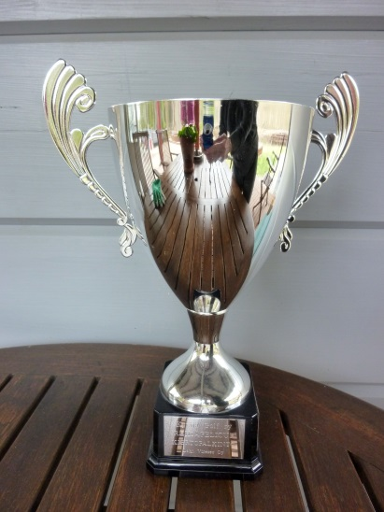

Reikäpeli Cup 2013 – Kilpailukutsu

Kilpailupaikka ja aika
- Sekä South East että North West kenttiä voidaan käyttää otteluiden pelaamisessa peliparien oman valinnan mukaan.
- Kilpailu alkaa 1.6.2013. Ottelut on pelattava 14.9.2013 mennessä. Kilpailutoimikunta julkaisee tarkemman aikataulun, kun ilmoittautumisaika on päättynyt ja osanottajamäärä on selvillä.

Pelattavien reikien tai kierrosten määrä
- 18 reiän reikäpeli, miehet pelaavat keltaisilta (55) tiiltä ja naiset punaisilta (48/49) tiiltä.

Osanottooikeus
- Kilpailuun voivat osallistua kaikki Kytäjä Golf ry:n jäsenet.

Kilpailumuoto
- ”Mixed Foursomes” -reikäpelikilpailu sekaparijoukkueille (nainen + mies) (pudotuspelinä kaaviojärjestelmällä).

Ilmoittautuminen
- Ilmoittautumiset caddiemaster (puh. 019 456 5700, tai sähköpostilla caddiemaster@kytajagolf.fi) ennen 31. toukokuuta 2013.

Kilpailumaksu
- 10€ / pelaaja (osallistumismaksu, joka maksetaan vain ensimmäisen kierroksen yhteydessä)

Palkinnot
- Voittajapari ja toiseksi tullut pari palkitaan.

Yhteystiedot
- Lisätietoja antaa kilpailun johtaja Andy Fowlie (puh. 0504 860 741, tai sähköpostilla andyfowlie@live.co.uk)

Lisätiedot
- Arvottu ottelukaavio peliaikatauluineen ja pelattujen otteluiden tulokset ovat nähtävillä Kytäjän Kilpailut -sivustolla sekä klubitalon ilmoitustaululla.
- Pelattuanne ottelun ilmoittakaa sen tulos kilpailun johtajalle ja kirjoittakaa ottelun voittajapari ja lopputulos klubitalon ilmoitustaululla olevaan ottelukaavioon.
- Lisätietoa kilpailun säännöistä löytyy täältä http://kytajakilpailut.weebly.com/reikaumlpeli-cup---saumlaumlnnoumlt.html.
- Reikäpeli Cup on KCT -sarjan (Kytäjä Club Tour) osakilpailu.

